附件：
参加作业演示机具回执
企业名称： 联系人及电话：
产品型号 | 产品名称 | 所需作业面积（几行） | 主要技术参数及  性能简介 | 是否需要机手、配备动力及所需马力
备注：
请有关单位于7月23日17点前报名回执发送至lnnjzh@163.com
演示时间：7月26日9:00 作业地点：沈阳新民市张家屯镇董家屯村
1.活动报名：刘丹秘书长（辽宁省农机流通协会），电话18809880696。
2.动力配套联系人：董超 18840654555
3.吊、叉车服务：顾洪新 13324091015 刘敬华 13386881818
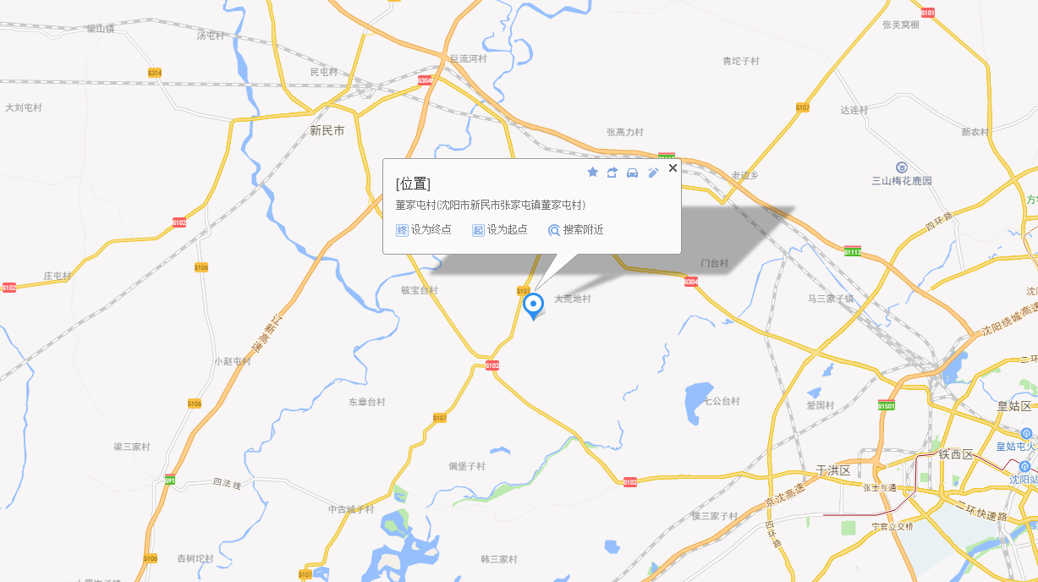
要求作业产品7月25日抵达作业现场完成调试，以确保26日作业演示效果。

